`Nama : Samodra Haqqi Arifin

Kelas : 3D

NIM : 233307115

Sistem Cerdas – Machine Learning Web

1. Mengimpor library streamlit terlebih dahulu dan jalankan kode berikut di terminal dengan cara: streamlit run nama_file.py. Maka browser akan terbuka pada pada alamat http://localhost:8501 (no port bergantung komputer).

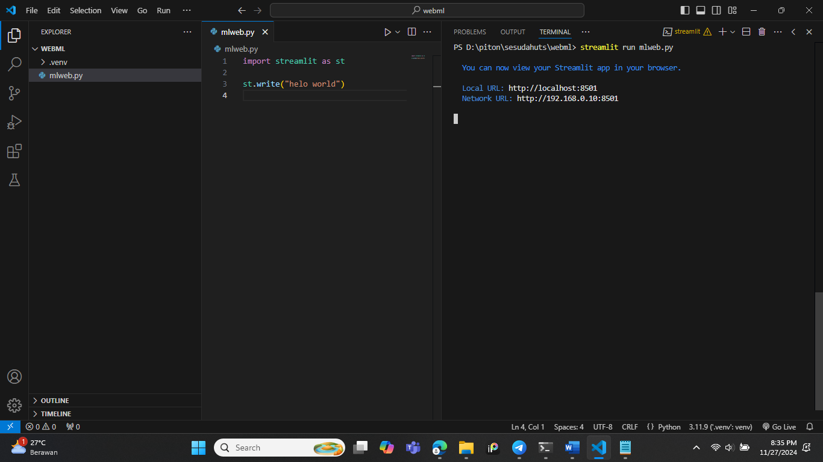

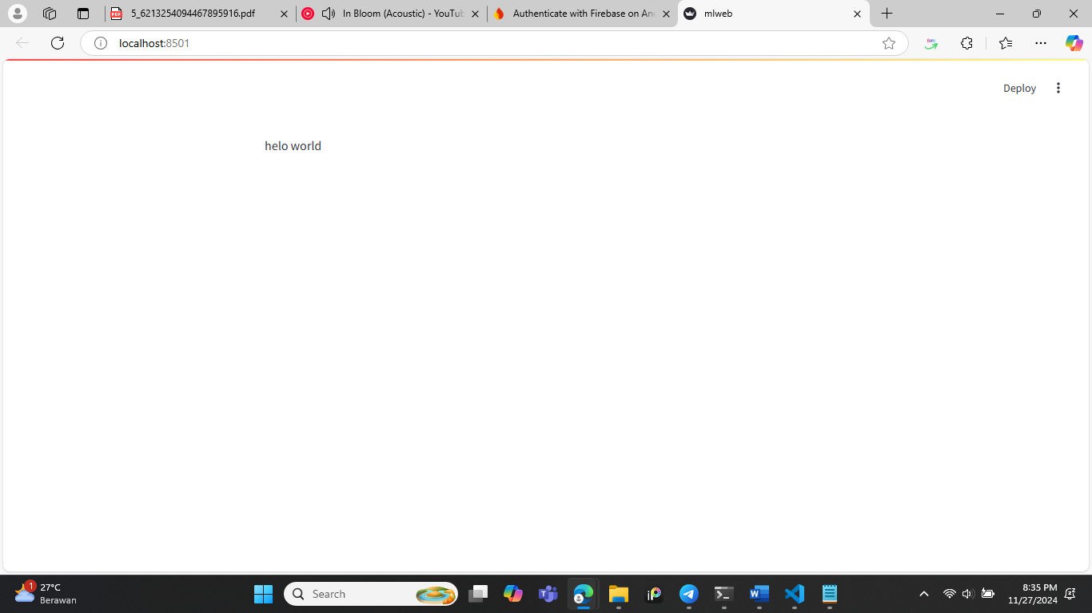

1. Membuat aksi dari button

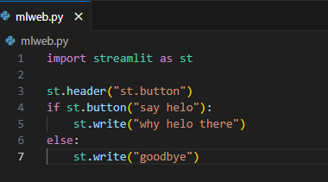

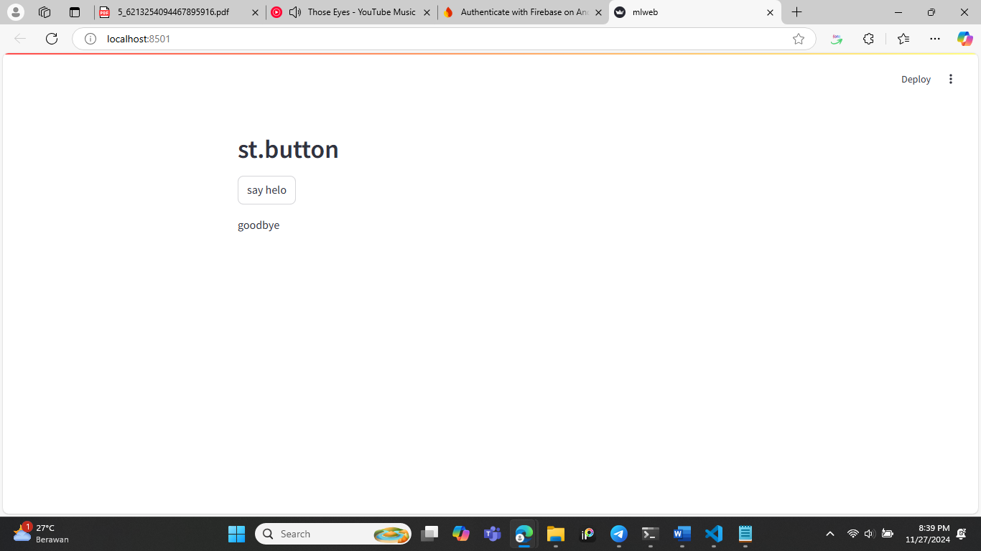

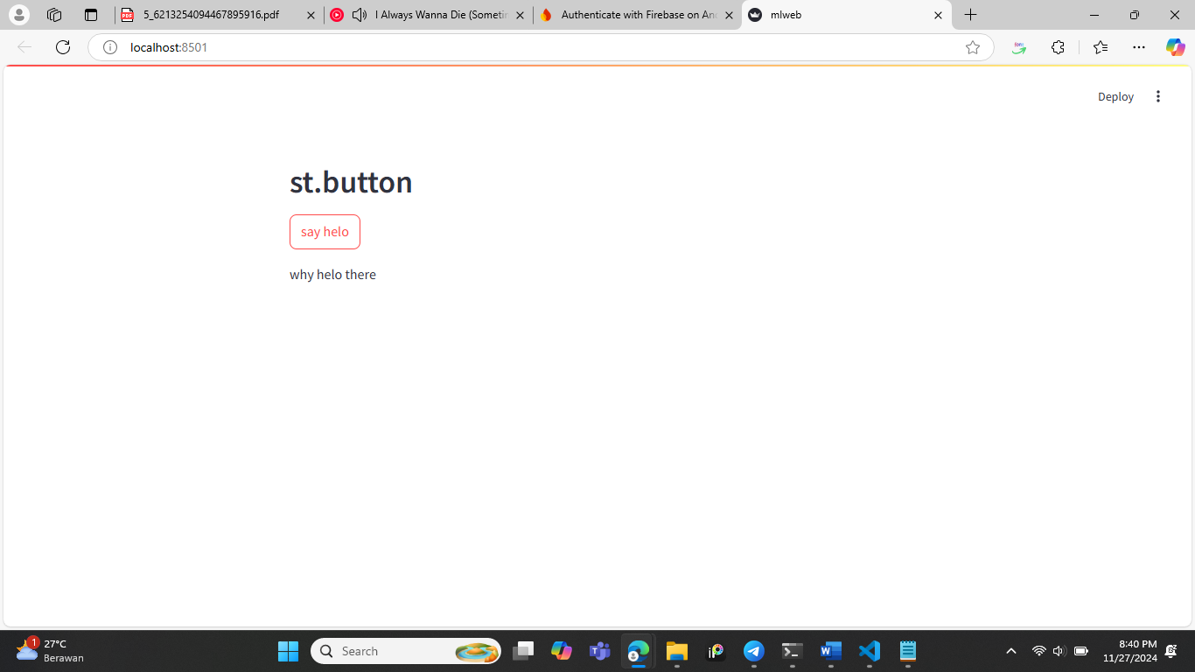

1. Susunlah kode untuk hasil form di bawah ini

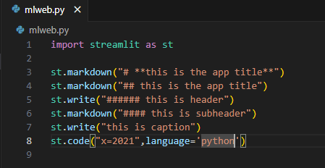

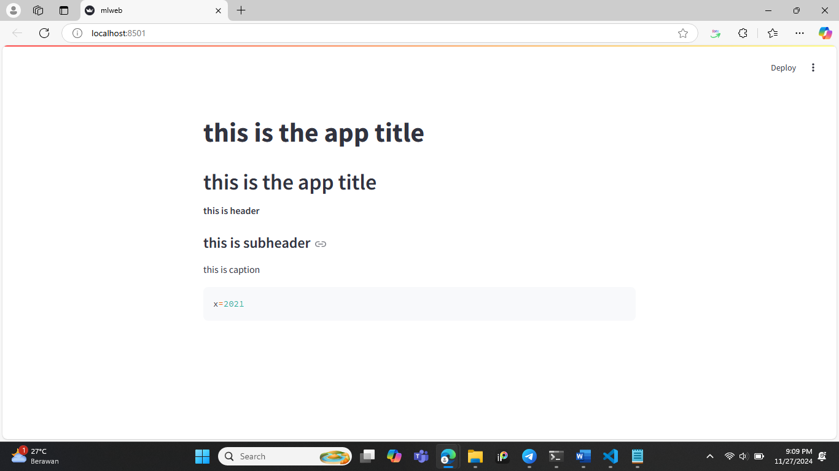

1. Susunlah kode form

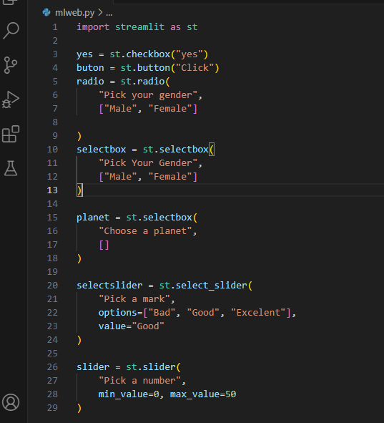

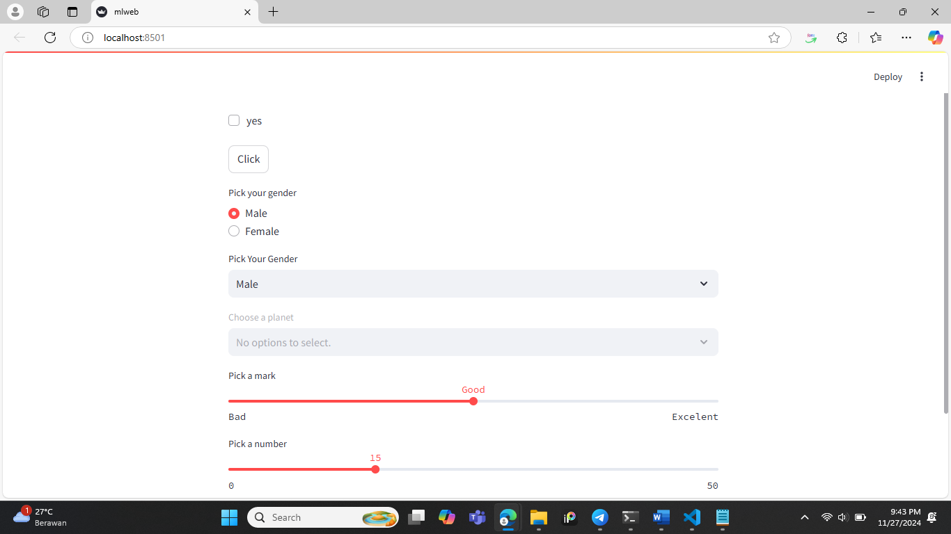

1. Susunlah kode untuk hasil form

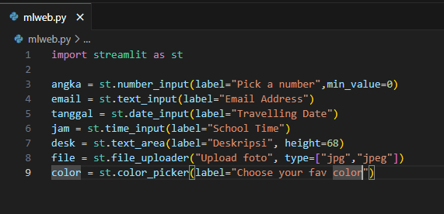

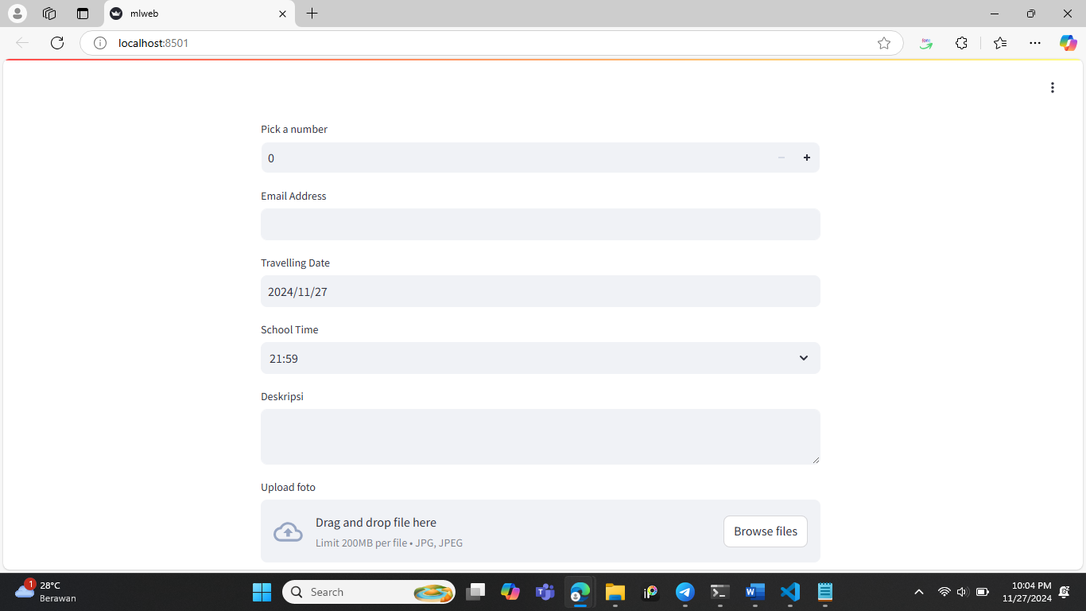

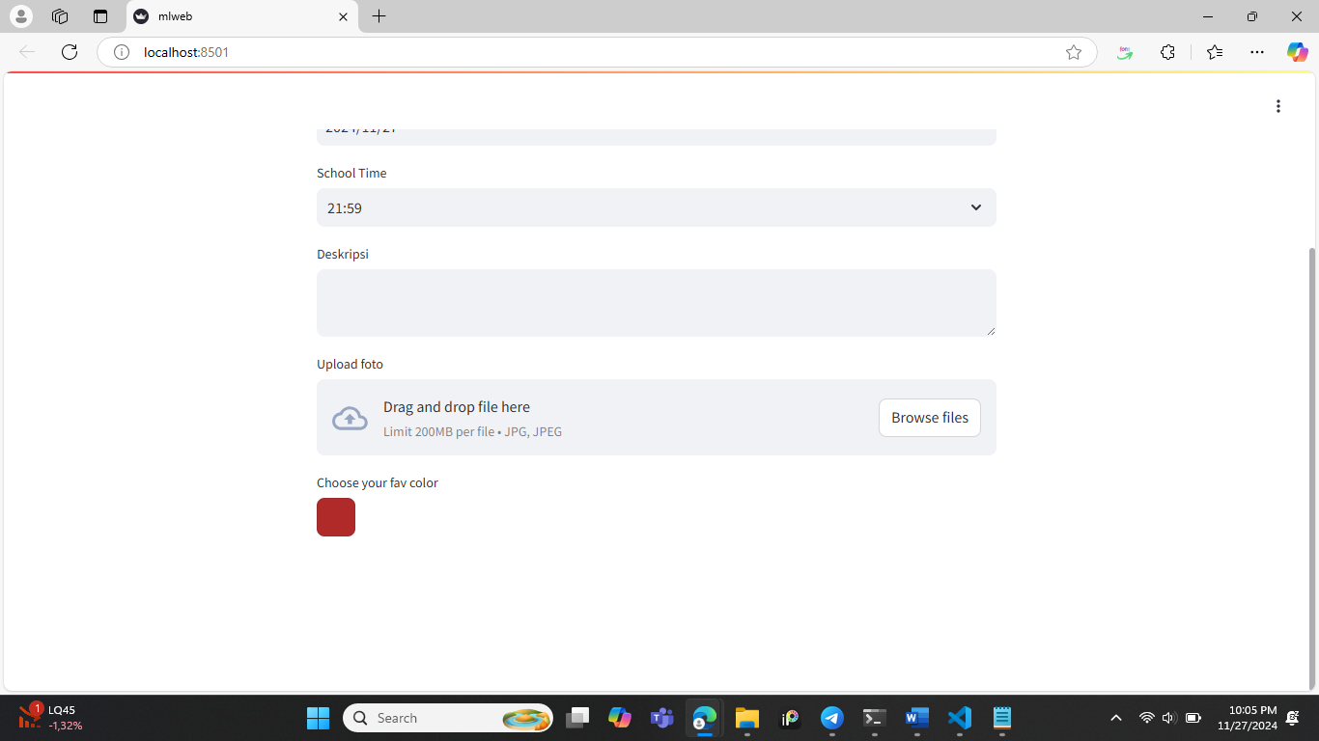

1. Memuat sebuah Dataframe yang berisi data numerik, dan membuat visualisasi data numerik random ke dalam sebuah plot chart.

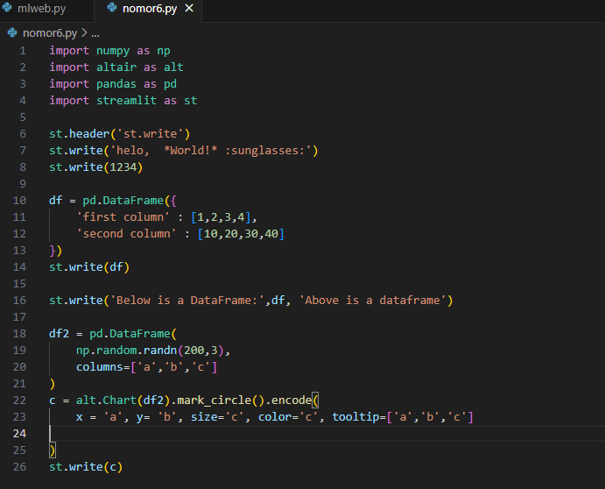

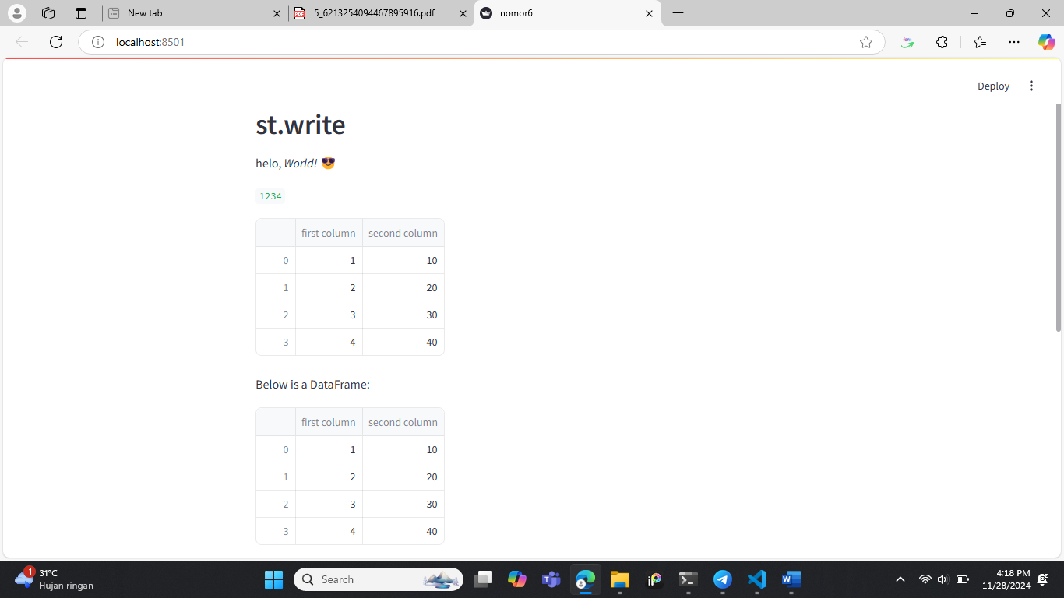

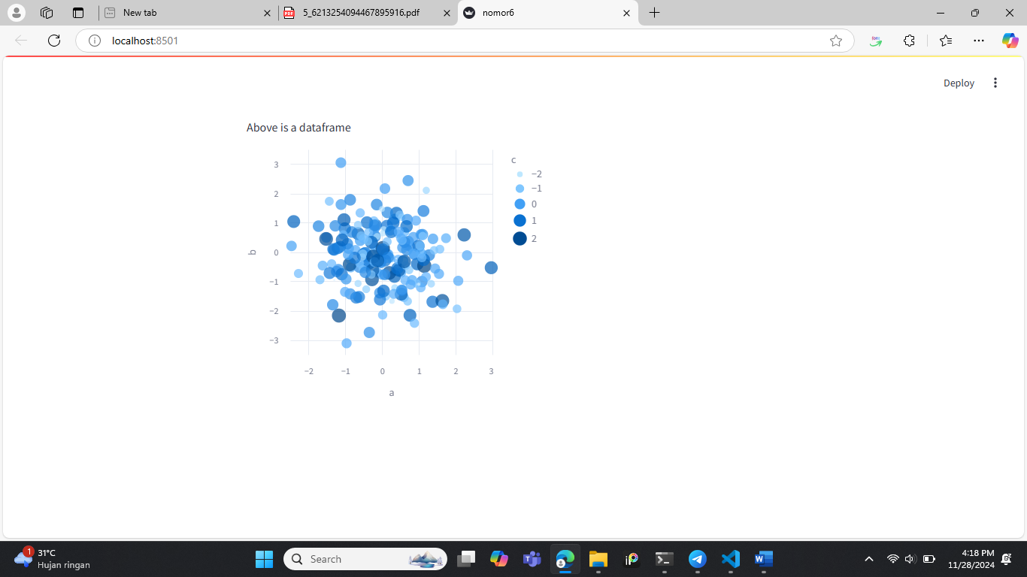

1. Buatlah line chart sesuai dengan kode berikut ini. Lalu tambahkan bar chart dan area chart

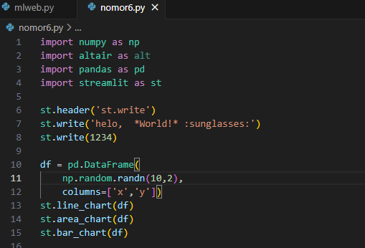

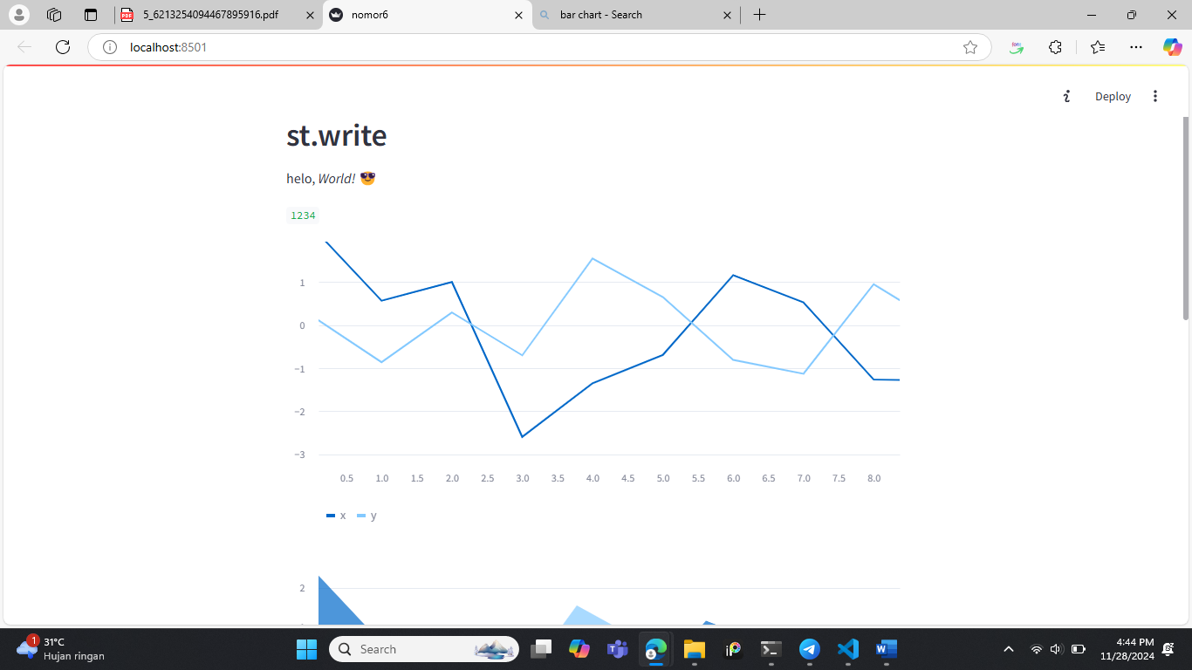

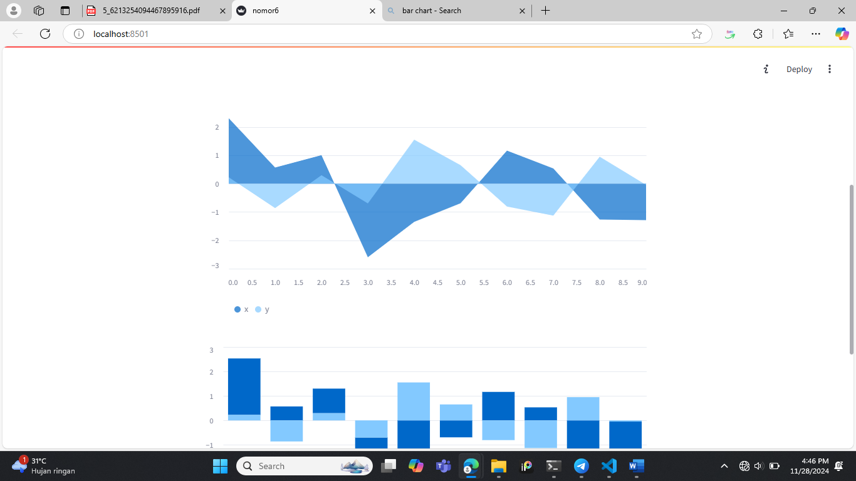

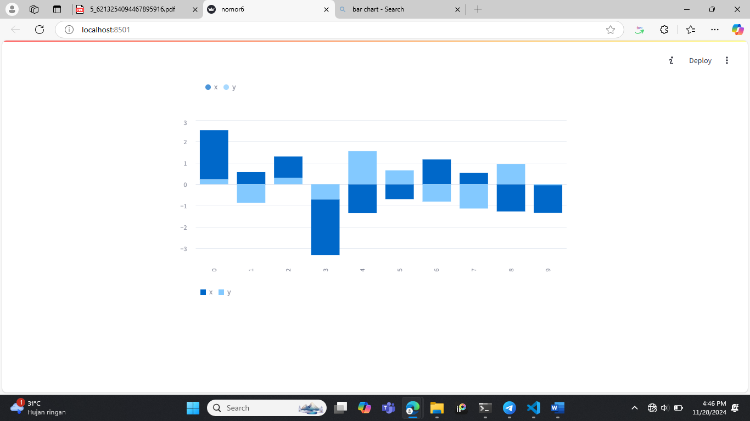

1. Buatlah sebuah web untuk menampilkan image, dataset (csv), dan grafik sesuai menu selectbox yang dipilih pada left sidebar seperti pada gambar di bawah ini. Sumber image dan dataset yang digunakan bebas.

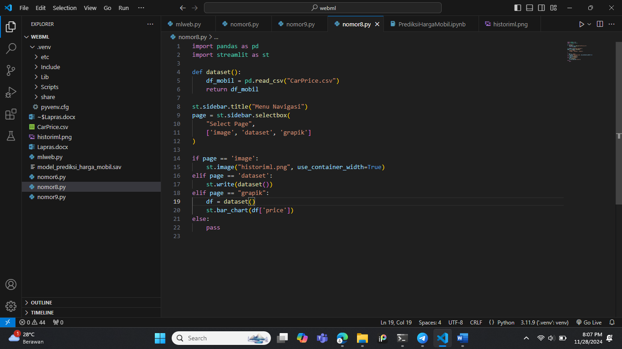

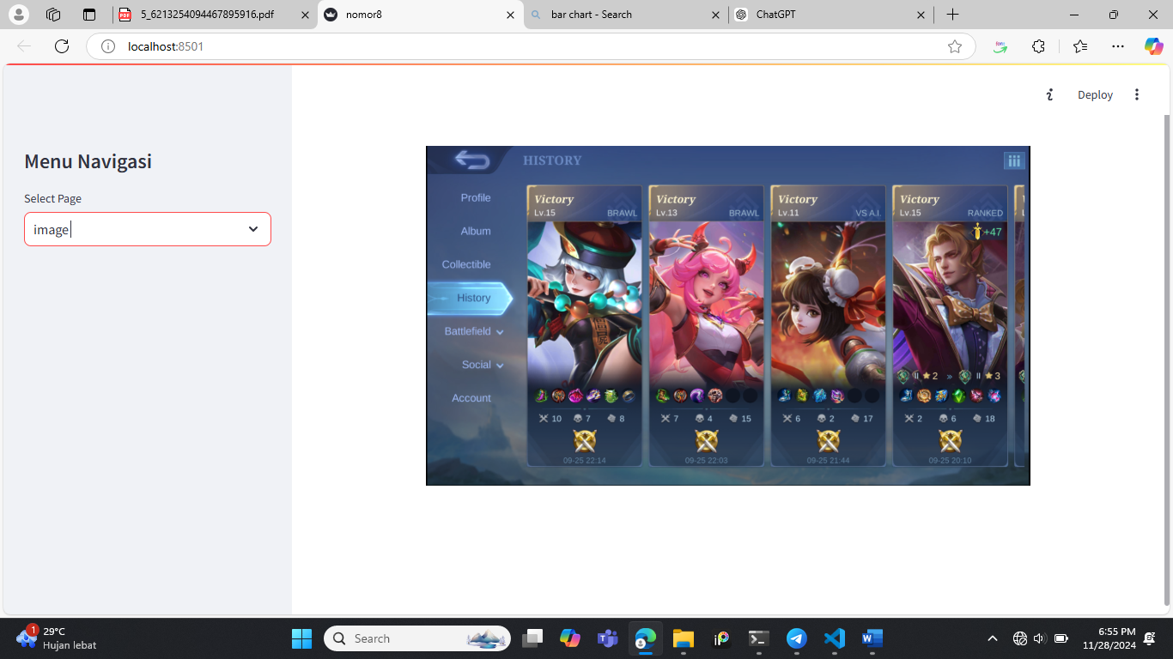

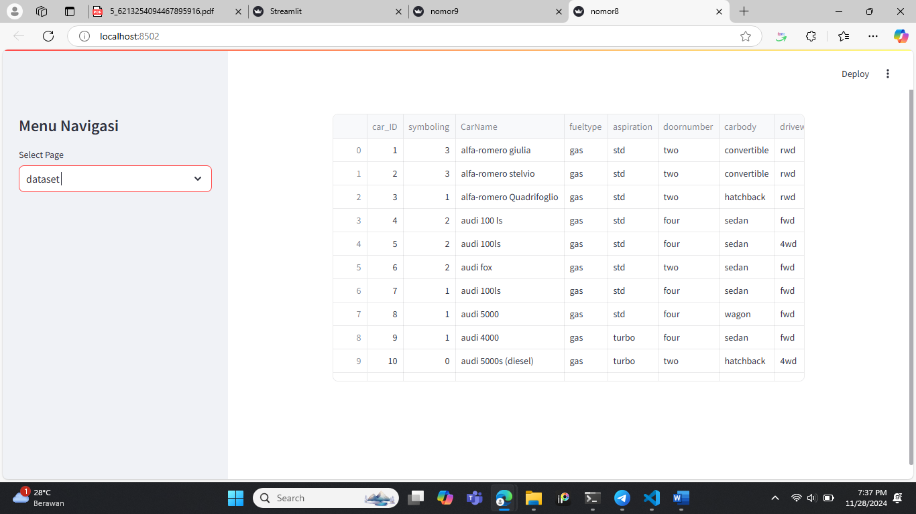

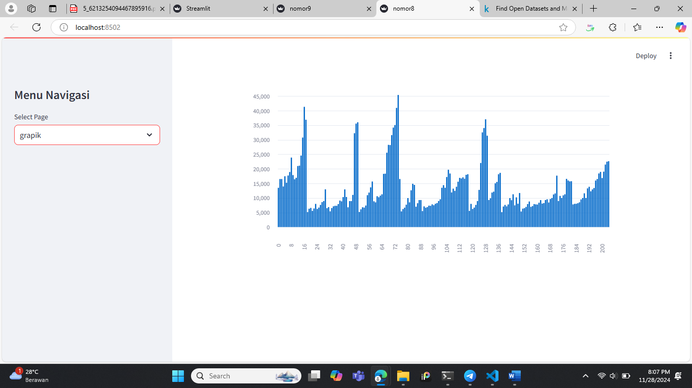

1. Pada praktikum ke-12 sebelumnya, tambahkan sebuah kode untuk mengenerate sebuah file .sav yang digunakan untuk menyimpan model machine learning yang telah selesai kita train dan test tersebut. File ini selanjutnya akan digunakan untuk mengimplementasikan sebuah model machine learning dalam sebuah website

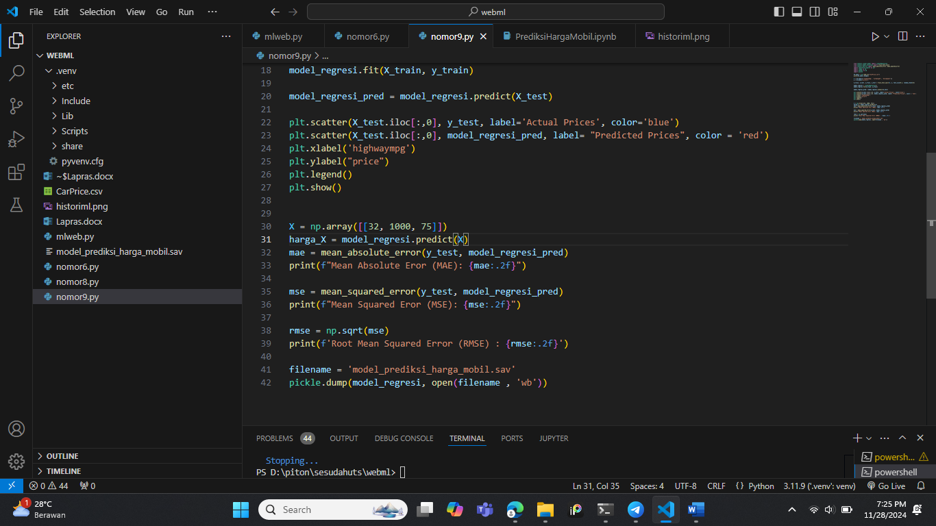

(Terbuat file baru .sav)